Поурочная карта урока
Класс: 6
Тема раздела: Пошив наволочки.
Дата:
Тема: Обработка боковых срезов наволочки
Цель: Закрепить знания учащихся по технологии пошива наволочки.
Задачи:
Коррекционно-образовательная: формировать у учащихся приемы выполнения двойного шва при обработки боковых срезов наволочки.
Коррекционно-развивающая: корригировать процессы мышления и памяти на основе повторения, закрепить навыки работы с иглой, на швейной машине, вырабатывая самостоятельность, последовательность выполнения работы при обработке срезов, способствовать развитию речи в процессе урока, добиваться правильного произношения терминов, соблюдать ТУ и правила безопасной работы.
развивать устойчивое внимание, мышление, память, речь, глазомер, мелкую моторику;
Коррекционно-воспитательная: воспитывать стремление к аккуратному выполнению ручных и машинных работ, воспитывать трудолюбие, аккуратность, усидчивость
Оборудование: готовый крой наволочки, демонстрационный материал, ножницы, нитки, иголки, линейки, булавки.
Элементы  структуры урока | Деятельность  учителя | Деятельность учащихся | Результа-  тивность
I. Организационно-подготовительный этап
1.ППН | - Повернитесь друг к другу, посмотрите друг другу в глаза, улыбнитесь, пожелайте хорошего рабочего настроения на уроке. Теперь посмотрите на нас. Мы желаем вам, чтобы сегодняшний день принес нам всем удачу и, самое главное, радость общения.  Проверка готовности учащихся к уроку, отметка отсутствующих, назначение дежурных | Самостоятельно готовят рабочее место, рабочую одежду
1.1. Повторение пройденного материала  А) беседа по вопросам  Б) проверка знаний с помощью карточек Н-2  В) характеристика изделия по плану  Г) работа с опорными сигналами | Беседа по вопросам с использованием презентации:  - К пошиву какого изделия мы приступили?  - Как на казахском языке будет звучать наволочка?  - Назначение наволочки?  - Что еще входит в комплект постельного белья?  - Из каких тканей шьют наволочки?  - Сколько деталей имеет наволочка?  - Какой формы могут быть наволочки?  - По какой нити выполняют раскрой наволочки?  - Какие швы используют при пошиве наволочки?  - Чем можно отделать наволочки  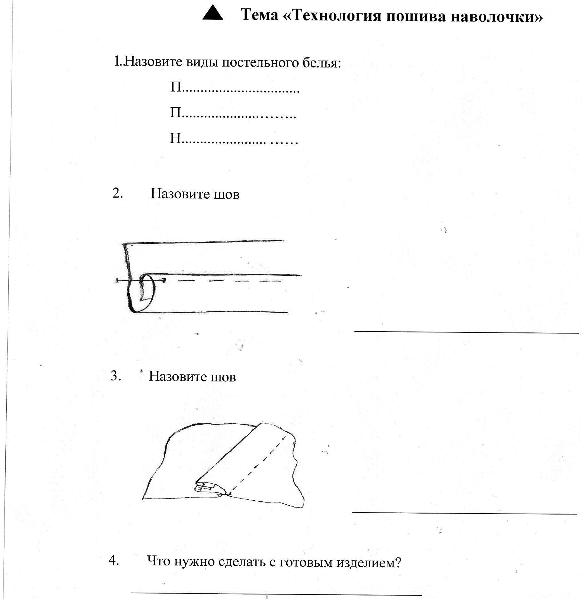  - Название изделия  - Форма изделия  - Ткань  - Детали  - Срезы  - Швы  - Нитки  - Отделка  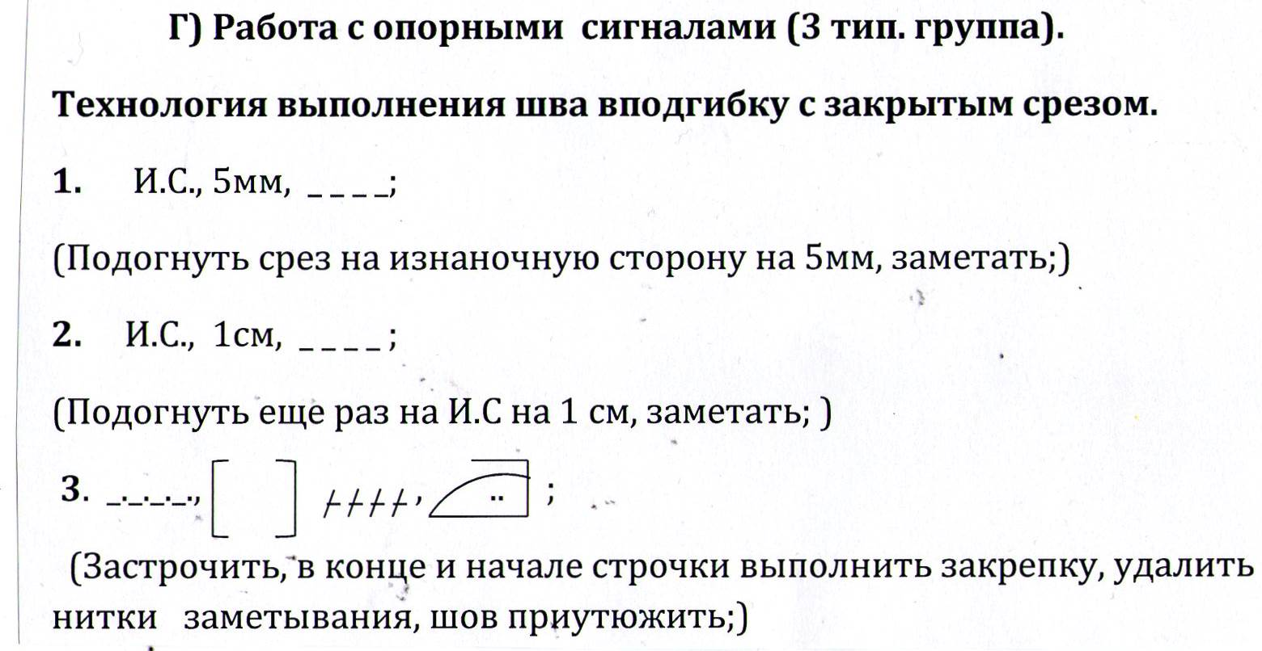 | Отвечают на вопросы все учащиеся  Читают на экране фразы, анализируют. Дополняют ответы друг друга по мере необходимости.  Работа по карточкам (работают учащиеся 4 тип.группы)  Работают учащиеся 2 тип.группы  Работают учащиеся 3 типологической группы
II. Основной этап
2. Вводный инструктаж-  2.1 Мотивация  учебно-познавательной деятельности  2.2Актуализация знаний и опыта обучающихся.  2.3 Формирование ориентировочной основы действий.  2.4Повторение требований безопасного труда. | Сообщает тему урока.  Разъясняет цель урока.  Напоминает порядок проведения урока.  Предлагает обучающимся продолжить и дополнить фразы по соблюдению требований безопасного труда.  Объяснение нового материала  1. Вступительная работа (Технология пошива постельного белья на фабрике)  2. Рассказ учителя о предстоящей работе:  - технология обработки боковых срезов.  - конструкция двойного шва  - ТУ на швы  - ВТО шва.  3. Показ учителем выполнения работы с объяснением:  - демонстрация технологии обработки боковых срезов на швейной машине.  4. Словарная работа: наволочка, двойной шов, сметать, стачать, приутюжить  - объяснение терминологии этих слов  5.Закрепление нового материала:  - Беседа с учащимися по изложенному материалу.  - Работа по опорным сигналам:  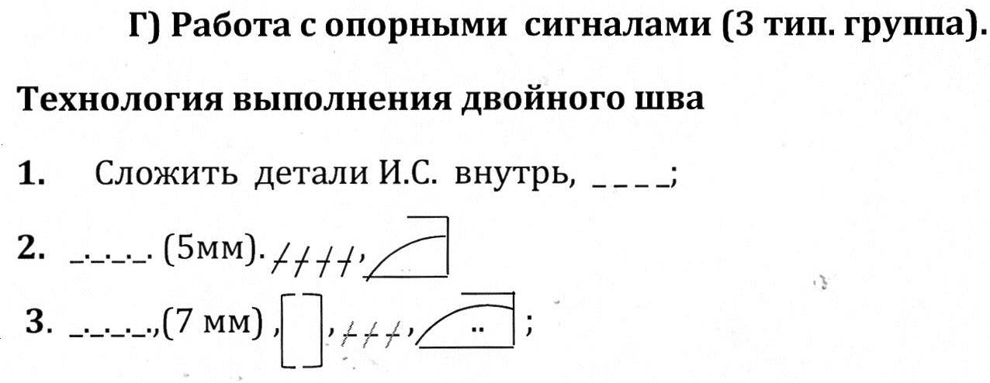  6. Инструктаж по Т/Б | Слушают. Запоминают разъяснения учителя, задают вопросы учителю, отвечают на его вопросы.  Анализируют, повторяют теоретические сведения, отвечают на вопросы, дополняют друг друга.  Слушают, запоминают последовательность выполнения задания. Задают вопросы.  Отвечают на вопросы  Читают на экране фразы, анализируют, воспроизводят правила по требованиям безопасного труда. Дополняют ответы друг друга по мере необходимости.  - запись слов в тетрадь  Дополняют ответы друг друга по мере необходимости.  для учащихся 1-2 группы - эстафета; для учащихся 3-4 группы карты-картинки
3. Самостоятельная работа учащихся  1 урок | Проводит целевые обходы рабочих мест обучающихся:  - обработка обработка боковых срезов наволочки двойным швом.  1.Общие наблюдения за организацией рабочих мест, соблюдением правил по требованиям безопасного труда.  обратите особое внимание на технические условия выполнения работы. | Следят за правильной организацией рабочих мест. Соблюдают требования безопасного труда. Индивидуально самостоятельно работают над выполнением задания.  Практическая работа:  1-2 группа Выполнить обработку боковых срезов наволочки двойным швом с опорой на инструкционную карту.  - чистка швов  -ВТО швов. Ход работы записать в тетрадь. Работа над изделием.  3-4 группа Выполнить обработку боковых срезов наволочки двойным швом с помощью учителя  - чистка и ВТО швов выполняется самостоятельно. Работа над изделием.  Следят за правильностью выполнения трудовых приемов и технических условий на обработку машинных швов.  Осуществляют контроль качества своей работы.  По выбору отвечают на теоретические вопросы или выполняют задания по теме.  Сдают выполненные работы.
2 урок | 2.Наблюдения за правильностью выполнения трудовых приемов.  3. Умение выполнять трудовой процесс поэтапно, в заданном режиме с учетом рационального использования рабочего времени.  4. Наблюдение за осуществлением самоконтроля и взаимоконтроля. Своевременное выявление дефектов и методов их устранения.  5. Проверка выполнения задания.
III. Заключительный этап
4. Заключительный инструктаж | Анализирует работу и достижение поставленной цели всей группой:  1 Что вам понравилась сегодня на уроке?  -Что вы запомнили важного и главного для себя?  -Что вам могло бы пригодиться в жизни | Слушают, запоминают, сравнивают свои результаты с результатами работы других учащихся.
5.Итог занятия | Сопровождает действия учащихся словесной инструкцией | Уборка рабочих мест, помещения мастерской

